НАШ ОРКЕСТР

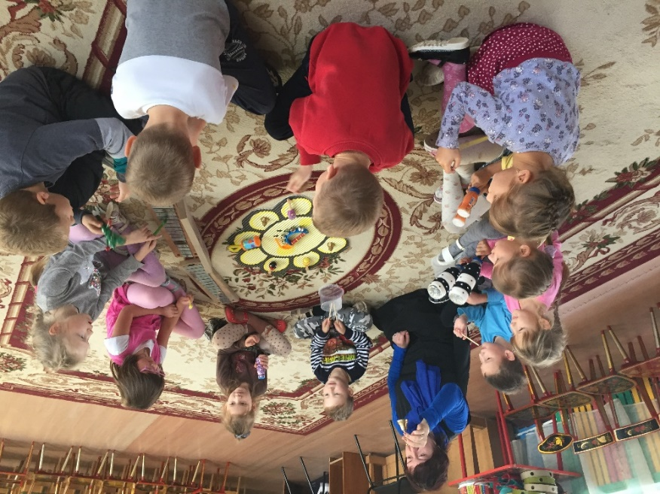

Одной из форм коллективной музыкальной деятельности в детском саду является игра в оркестре (ансамбле). Исполнительство на детских музыкальных инструментах – важный вид деятельности детей в процессе музыкально-эстетического воспитания в дошкольных учреждениях наряду с пением, слушанием музыки, музыкально-ритмическими движениями.

Инструментальное музицирование является органической частью детской музыкальной культуры. Музыкальные инструменты составляют самую привлекательную для детей область музыки. Благодаря им, ребенок с раннего детства приобщается к миру звуков, исследуя и познавая с помощью его выразительных свойств окружающую действительность. Несмотря на положительные теоретические и практические предпосылки, создание детского оркестра до сих пор остается в стадии становления. Такое положение вызвано рядом объективных факторов: отсутствием системного подхода в организации оркестров детских элементарных инструментов, соответствующей программы, необходимого инструментария и репертуара, недостаточной разработкой методического материала и готовности педагога к работе в данной области.

Актуальность

Совершенствование системы музыкального образования — не только задача педагогов-практиков, но и актуальная проблема фундаментальной педагогической науки, динамично меняющейся в условиях современной музыкальной жизни. Речь идёт о новых тенденциях музыкальной жизни общества, позволяющих говорить о качественном уровне насыщения «звуковой среды», в которой формируется личность будущего музыканта и слушателя.

В детской психологии и методике развития речи дошкольников хорошо известна роль становления слуха и формирования ритмических способностей. Установлено, что сниженный слух и, как следствие этого, плохое восприятие ритмической структуры звуковой среды, резко тормозят формирование экспрессивной речи в раннем возрасте.

Если чувство ритма несовершенно, то замедляется становление развернутой (слитной) речи, она невыразительна и слабо интонирована; дошкольник говорит примитивно, используя короткие отрывочные высказывания. И в дальнейшем слабое развитие слуховых и моторных способностей, тормозит развитие ребенка, ограничивая не только сферу интеллектуальной деятельности, но и общение со сверстниками.

Практическая значимость

Детское музицирование расширяет сферу музыкальной деятельности дошкольников, повышает интерес к музыкальным занятиям, способствует развитию музыкальной памяти, внимания, помогает преодолеть излишнюю застенчивость, скованность, расширяет музыкальное воспитание ребёнка.

В процессе игры на музыкальных инструментах ярко проявляются индивидуальные черты каждого исполнителя: наличие воли, эмоциональности, сосредоточенности, развиваются и совершенствуются музыкальные способности. Обучаясь игре на детских музыкальных инструментах, дети открывают для себя мир музыкальных звуков, осознаннее различают красоту звучания различных инструментов. У них улучшается качество пения, выполнения музыкально ритмических – движений; они чище поют, чётче воспроизводят ритм.

Использование музыкальных инструментов в детском инструментальном музицировании, предполагает овладение детьми навыками различной степени сложности – от простейших помахиваний, постукиваний погремушками – до исполнений знакомых мелодий по слуху на музыкальных инструментах, имеющих звукоряд.

Педагогическая целесообразность заключается в следующем:

Коллективная музыкальная деятельная деятельность формирует чувство коллективизма, партнерства, которое опирается на личную ответственность за пробуждает интерес к музыкальным занятиям, развивает музыкальный слух, внимание, воспитывает дисциплинированность, усидчивость, художественный вкус.

В процессе музыкальной деятельности дети учатся понимать, что их окружает мир звуков, а при выполнении творческих заданий у них развиваются внимательность, умение сопоставлять и анализировать, комбинировать, находить связи и зависимости - все то, что в совокупности способствует развитию творческих способностей

«Любите и изучайте великое искусство музыки. Оно откроет вам целый мир высоких чувств. Оно сделает вас духовно богаче, чище, совершеннее. Благодаря музыке, вы найдете в себе новые, неведомые вам прежде силы. Вы увидите жизнь в новых тонах и красках», — так писал один из крупнейших композиторов Д.Д. Шостакович.

Обучая детей с интересом работать со звуками, понимать образное, эмоциональное содержание простых песенок, надо стремиться к тому, чтобы музыка стала для ребят средством постижения окружающего мира, чтобы она расширяла возможности детского восприятия. Главное, чтобы дети хотели выражать в музыкальных звуках то, что они видят, что их интересует и волнует. Большая радость, которую получат дети оттого, что имеют возможность с первых уроков «разговаривать» на языке звуков, является сильнейшим стимулом к дальнейшим занятиям музыкой.

